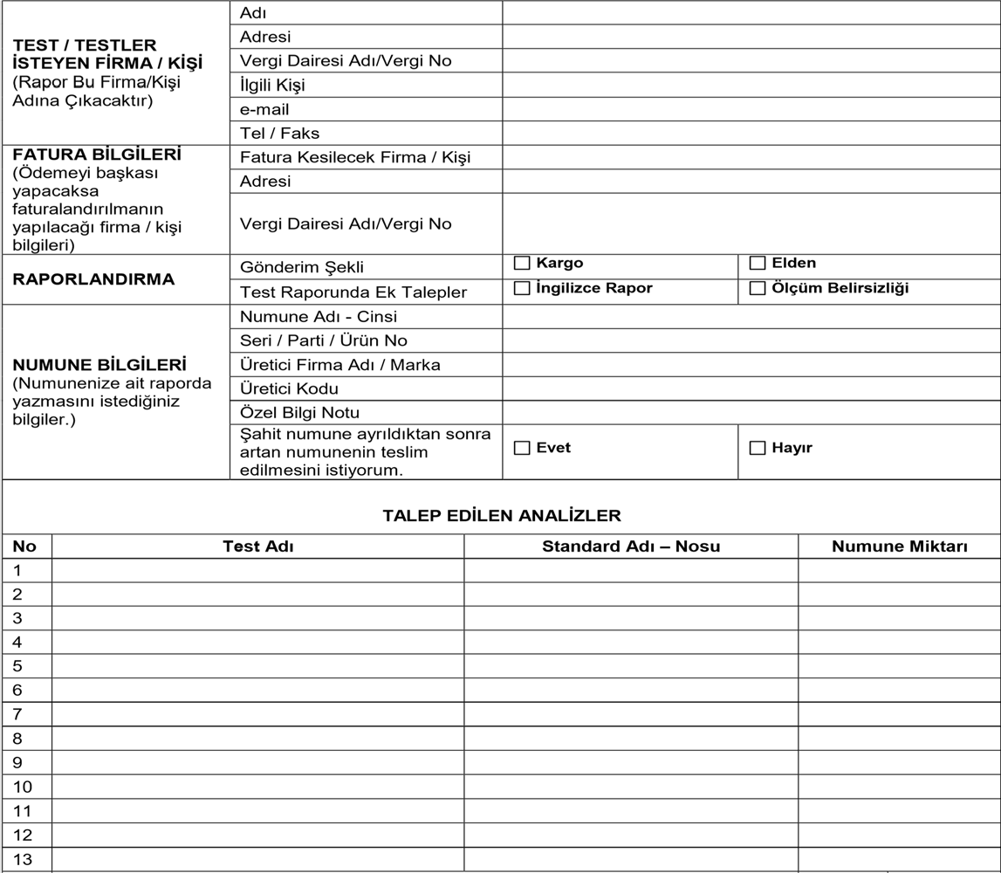

Laboratuvarın, testlerde uyguladığı muayene ve test metotlarını kabul ediyorum. | Evet | Hayır
Uygunluk değerlendirmesi isteniyor mu? İstenen standart / şartname aşağıda belirtilmelidir.  ………………………………………………………………………………………………………………….. Herhangi bir istek olmaması durumunda 2.506-001 Karar Kuralı Talimatına göre işlem yapılacaktır. | Evet | Hayır
Test raporunda ölçüm belirsizliği bilgisi isteniyor mu? Evet ise Uygunluk beyanı verilirken:  Ölçüm belirsizliği dikkate alınmayacaktır. Yanlış red kuralı uygulanacaktır.  Yanlış kabul kuralı uygulanacaktır. | Evet | Hayır

- Bu form, laboratuvarımıza özel ve resmi yollarla getirilen çelik numunelerinin, müşteri ile laboratuvar arasında oluşabilecek belirsizlikleri ortadan kaldırmak amacı ile hazırlanmış olup, sözleşme niteliği taşımaktadır.
- Bu formun taraflarca imzalanmış hali sözleşme niteliğindedir. Kargo, posta, kurye ile gönderilen numuneler için bu sözleşme imzalanmış kabul edilmektedir.
- Laboratuvarımız; müşteri bilgilerinin gizliliği ve güvenliğinden yasal yükümlülükler doğrultusunda sorumludur.
- Laboratuvarımız tarafından müşteri bilgilendirilmeden ve onayı alınmadan müşteriye ait bilgiler kamuya açık hâle getirilmez.
- Yasal otorite; müşterinin haberi olmadan müşteriye dair bilgilere ulaşmak isterse, bilgilerin paylaşıldığı ile ilgili hususta kanun yasakladığı durumlarda, müşteriye bilgi verilmez. Kanun yasaklamadığı durumlarda müşteriye bilgi verilir.
- Müşteri dışındaki (ör. şikâyetçi, Bakanlık) kaynaklardan elde edilen müşteri hakkındaki bilgiler ve kaynak, bilgilerin sağlayıcısı kaynak tarafından onaylanmadığı müddetçe müşteriyle paylaşılmayacaktır.
- Müşteri, analizle ilgili metot belirtmemiş ise; analiz, laboratuvarın analiz listesinde yer alan standart metoda göre yapılır.
- Bu form müşteri tarafından doldurulup, imzalandıktan sonra numune ile birlikte elden veya kargoyla gönderilmelidir.
- Referans metot, test süresi ve gerekli numune miktarı ile ilgili bilgi (www.kaplantrafo.com) web adresinden temin edilebilir. Numuneler düzgün paketlenerek gönderilmelidir.
- Numunenin test ve/veya standart şartlarına uygun şekilde alınması ve/veya hazırlanması ve laboratuvara ulaştırılması müşterinin sorumluluğundadır. Numunede mutlaka numuneyi açıklayacak bilgiler olmalıdır.
- Talep kabulü, test ücretinin ödendiği ve numune ile gerekli evrak ve dokümanlar eksiksiz laboratuvara teslim edildiği tarihten itibaren başlar. Ücret ödenmemesi ve evrak eksikliği giderilmediği takdirde teste başlanılmaz. Bu nedenlerle oluşabilecek gecikmelerden laboratuvar sorumlu tutulamaz.
- Yukarıda numuneye ait bilgiler raporda yer alan bilgiler olacağı için bilgilerin düzgün ve eksiksiz biçimde doldurulması gerekmektedir. Bu bilgilerin tarafınızca beyanı esas kabul edilerek raporda yer alacak olup sorumluğu müşteriye aittir. Bu bilgilerden dolayı oluşacak herhangi bir sorundan laboratuvar sorumlu tutulamaz.
- Testi biten numuneler müşterinin dilekçe ile başvurması durumunda tutanakla geri iade edilir, ya da bertaraf edilir. Geri iade bedeli müşteriye aittir.
- Numunenin tarafımıza teslimi ve raporun gönderimine ait kargo masrafları müşteriye aittir.
- Resmi tatillerde ve mesai saatleri dışında numune kabul edilmez.
- Test sonuçları aksi yazılı olarak belirtilmedikçe maksimum 1 ay içerisinde müşteriye ulaştırılır.
- Test raporu ve ilgili fatura kargo ile müşteriye iletilir.
- Müşteri tarafından başka şekilde talep edilmediği takdirde artan numunelerin laboratuvarda saklama süresi rapor tarihinden itibaren 1 aydır. Bu süre sonunda laboratuvardan iade alınmayan numuneler tasfiye edilir. Tahribatlı testlerin numulerin saklanmayacaktır. Raporlara itiraz süresi raporlama tarihinden itibaren 7 gündür. Müşteri veya temsilcisi talep ederse, Laboratuvarın izni ve gizlilik kurallarına uyması şartlarında Testleri izleyebilir.
- Numune kabul kriterlerine uymayan bir numune geldiği zaman, eğer müşteri numunenin çalışmasını istiyor ise, şartlı Kabul yapılarak, hangi sonuçların sapmalardan etkilenebileceği Feragat Beyanı Formu’nda belirtilir ve Feragat Beyanı Formu müşteriden ıslak imzalı veya mail yolu ile taranmış olarak talep edilir. Feragat alınamadığı takdirde numune analiz işlemine alınmamaktadır. ‘Feragat Beyanı Formu’na laboratuvarımızdan ulaşabilirsiniz.
- Test sonuçları ile ilgili uygunluk beyanı (uygundur veya uygun değildir) verildiğinde, Laboratuvarımız Basit Kabul Karar Kuralını kullanarak, Ölçüm belirsizliğinin mevzuat limitini etkilediği durumlarda sonuçlar ölçüm belirsizliği eklenip çıkartılmadan mevzuat limit değerine göre uygunluk beyanı yapılır. Aksi taleplerinizi laboratuvarımıza resmi yazı ile bildirmeniz gerekmektedir.
- Laboratuvar ve çalışanları, sözleşmeye konu faaliyetlerinden doğan sonuçları, ticari ve istatistikî bilgileri, taraflar arasındaki yazılı ve sözlü bilgi akışını, müşterinin yazılı onayı olmaksızın, hiçbir yolla veya şekilde açıklamayacaktır. Müşteri dışındaki (Örneğin Şikâyetçi, düzenleyici merciler) kaynaklardan elde edilen müşteri hakkındaki bilgiler, müşteriyle laboratuvar arasında gizli tutulacaktır. Bu bilgilerin sağlayıcısı (Kaynak) laboratuvarca gizli tutulmakta ve kaynak tarafından onaylanmadığı müddetçe müşteriyle paylaşılmayacaktır. Laboratuvar, müşterinin faaliyetleri ile ilgili bilgileri, yürürlükteki kanunlar, yönetmelikler veya kurallar gereği resmi olarak sormaya yetkili makamlara (Mahkemeler, Bakanlıklar ve Belediyeler gibi) yazılı olarak talep edilmesi halinde verebilir. Ancak resmi makamlarca bu bilgi aktarımının gizli tutulması talep edilirse, bu işlemle ilgili müşteriye bilgi verilmeyecektir. Müşteri, laboratuvarın onaylama makamları (Bakanlıklar gibi) belgelendirme veya akreditasyon tetkiklerinde kendisi ile ilgili kayıtların 3. taraf tetkikçilerin incelemesine açılmasına izin verir.
- Testlerde taşeron ve işbirliği laboratuvarı kullanılmayacaktır.
- Müşteri, laboratuvar faaliyetleri ile ilgili her türlü şikâyetini (www.kaplantrafo.com.tr) web adresinde yer alan Şikâyetlerin Değerlendirilmesi Prosedürüne göre yapabilir.
- Test ücretleri aşağıda belirtilen hesaba yatırılacaktır.

- Test ücretlerine KDV dahil değildir.
- Numune Laboratuvara getirildiğinde analiz ücreti;
- Ödeme bankalar aracılığı ile yapılır, ödeme yapıldığına dair dekont laboratuvara numune ile ibraz edildikten sonra fatura düzenlenerek müşteriye elden veya kargo ile teslim edilir.
- Sözleşme içeriğinde yapılan değişiklikler tarafımızca müşterilerimize mail ve/veya elden yazılı olarak tebliğ edilir ve bu değişiklikler müşterilerimiz tarafından kabul edilmiş sayılır.
- Bu sözleşmede yer almayan hususlarda genel kurallar ile mer’i mevzuat hükümlerine uygun olacak şekilde hareket edilecektir.
- Anlaşmazlık durumunda Kahramankazan/ANKARA Mahkemeleri yetkilidir.

Numuneyi Gönderen | Numuneyi Teslim Alan | Kalite Müh. Tarafından Doldurulacaktır.
..... / ..... / …… | ..... / ..... / …… | İş İstek No
ONAY (Unvan/ İsim/ İmza) | ONAY (Unvan/ İsim/ İmza) | Geliş Tarihi
 |  | Numune Geliş Şekli | Kargo | Elden

*Müşteri tarafından doldurulacaktır.
Müşteri Teyidi:  Beyan ettiğiniz şartları kabul ediyorum. | Teyit eden :  Tarih : | İmza:

